Document de Conception - Application gestion des taches

1. Page de garde

Titre du projet : TalentLink

Équipe : InnovLife (Nanouga Daouda Yeo, Ibrahima Sebe Kourouma)

Date : 20 octobre 2025

- Cours : Documentation technique

- Frontend : Nanouga Daouda Yeo

- Backend : Ibrahima Sebe Kourouma

2. Objectifs du projet

L’objectif de la version 1 de notre projet TalentLink est de concevoir et développer une plateforme web intuitive permettant aux candidats de gérer efficacement leur recherche d’emploi.
Le système doit offrir une expérience fluide pour :
- Créer et gérer un compte personnel sécurisé,
- Construire un profil professionnel complet (compétences, formations, expériences, portfolio),
- Rechercher et postuler à des offres d’emploi pertinentes,
- Suivre en temps réel l’évolution de leurs candidatures.
L’application vise à simplifier et centraliser l’ensemble du processus de recherche d’emploi sur une seule interface moderne et ergonomique.
Problématique : Les candidats à la recherche d’un emploi ou d’un stage rencontrent souvent les problèmes suivants :
- Multiplicité des plateformes et complexité des démarches,
- Difficulté à suivre l’état de leurs candidatures,
- Manque d’interaction fluide entre le profil personnel et les offres disponibles,
- Interfaces peu ergonomiques et non adaptées aux besoins des jeunes professionnels.
TalentLink vient répondre à ces limites en proposant une solution simple, connectée et orientée utilisateur, intégrant en un seul espace le profil, la recherche et le suivi des candidatures.
Public cible :
- Étudiants à la recherche de stages ou d’alternances,
- Jeunes diplômés en quête d’un premier emploi,
- Candidats expérimentés souhaitant gérer leurs candidatures de manière organisée,
- Utilisateurs mobiles cherchant une expérience fluide sur tout type d’appareil.

3. Périmètre du projet

Inclus dans la V1 :

- Le candidat peut créer un compte.
- Le candidat peut confirmer son inscription par email.
- Le candidat peut se connecter à son espace personnel.
- Le candidat peut récupérer son mot de passe en cas d’oubli.
- Le candidat peut accéder à son tableau de bord.
- Le candidat peut compléter son profil (informations personnelles, compétences, formation,
expériences).
- Le candidat peut modifier les informations de son profil.
- Le candidat peut supprimer son profil.
- Le candidat peut ajouter un portfolio (projets, liens GitHub, Behance, vidéos de présentation).
- Le candidat peut modifier ou supprimer un élément de son portfolio.
- Le candidat peut rechercher des offres selon plusieurs filtres (domaine, localisation, mots-clés, type de contrat).
- Le candidat peut trier les résultats de recherche selon des critères (pertinence, date, salaire, localisation).
- Le candidat peut consulter le détail d’une offre d’emploi.
- Le candidat peut postuler directement à une offre depuis la plateforme.
- Le candidat peut suivre l’état de ses candidatures (en attente, acceptée, refusée).

Exclus de la V1 :

- Le candidat peut recevoir une notification lorsqu’une candidature reçoit une réponse.
- Le candidat peut supprimer une candidature.
- Le candidat peut supprimer son compte et ses données personnelles.
- Le tableau de bord candidat affiche : nombre de vues du profil, candidatures envoyées, candidatures acceptées/refusées.
- Le recruteur peut créer un compte.
- Le recruteur peut confirmer son inscription par email.
- Le recruteur peut se connecter à son espace professionnel.
- Le recruteur peut accéder à son tableau de bord.
- Le recruteur peut publier une offre d’emploi, de stage ou d’alternance.
- Le recruteur peut modifier une offre publiée.
- Le recruteur peut supprimer une offre publiée.
- Le recruteur peut désactiver temporairement une offre sans la supprimer.
- Le recruteur peut archiver une offre expirée.
- Le recruteur peut consulter la liste des candidatures reçues.
- Le recruteur peut trier et filtrer les candidatures selon des critères (date, statut, profil du candidat).
- Le recruteur peut consulter le profil détaillé d’un candidat.
- Le recruteur peut consulter le portfolio d’un candidat.
- Le recruteur peut répondre à une candidature (accepter, refuser, demander un entretien).
- Le recruteur reçoit une notification lors de nouvelles candidatures.
- L’administrateur peut se connecter à l’espace d’administration sécurisé.
- L’administrateur peut consulter la liste des utilisateurs (candidats et recruteurs).
- L’administrateur peut consulter les statistiques globales de la plateforme (nombre d’utilisateurs, offres, candidatures).
- L’administrateur peut suspendre un utilisateur.
- L’administrateur peut bannir un utilisateur.
- L’administrateur peut modérer les offres signalées.
- L’administrateur peut modérer les profils signalés.
- Le système envoie des notifications (email ou interne) pour les nouvelles offres, réponses aux candidatures et alertes administratives.
- Le système recommande automatiquement des offres correspondant au profil du candidat.
- Le système enregistre les connexions pour des raisons de sécurité et statistiques.
- Le système permet le mode sombre / clair sélectionnable par l’utilisateur.
- L’interface est responsive (ordinateur, tablette, mobile).
- Une messagerie interne permet la communication entre recruteurs et candidats.
- Le recruteur et le candidat peuvent consulter l’historique des messages échangés.
- Le recruteur et le candidat peuvent supprimer une conversation.

4. Personas et parcours utilisateur

Persona 1 – Candidat :
Nom : Mariam, 23 ans, étudiante en informatique.
Objectif : Trouver un stage rapidement et améliorer son profil professionnel.
Problème : Les plateformes classiques sont trop chargées et peu adaptées à son expérience.
Parcours utilisateur :
Mariam crée un compte → complète son profil → recherche une offre → postule → suit l’état de sa candidature.

Persona 2 – Recruteur :
Nom : Jean, 35 ans, responsable RH.
Objectif : Recruter des stagiaires qualifiés rapidement.
Problème : Difficulté à filtrer efficacement les candidatures et à communiquer avec les candidats.
Parcours utilisateur :
Jean se connecte → publie une offre → consulte les candidatures reçues → contacte les candidats via la messagerie.

`

5. Fonctionnalités (Backlog produit)

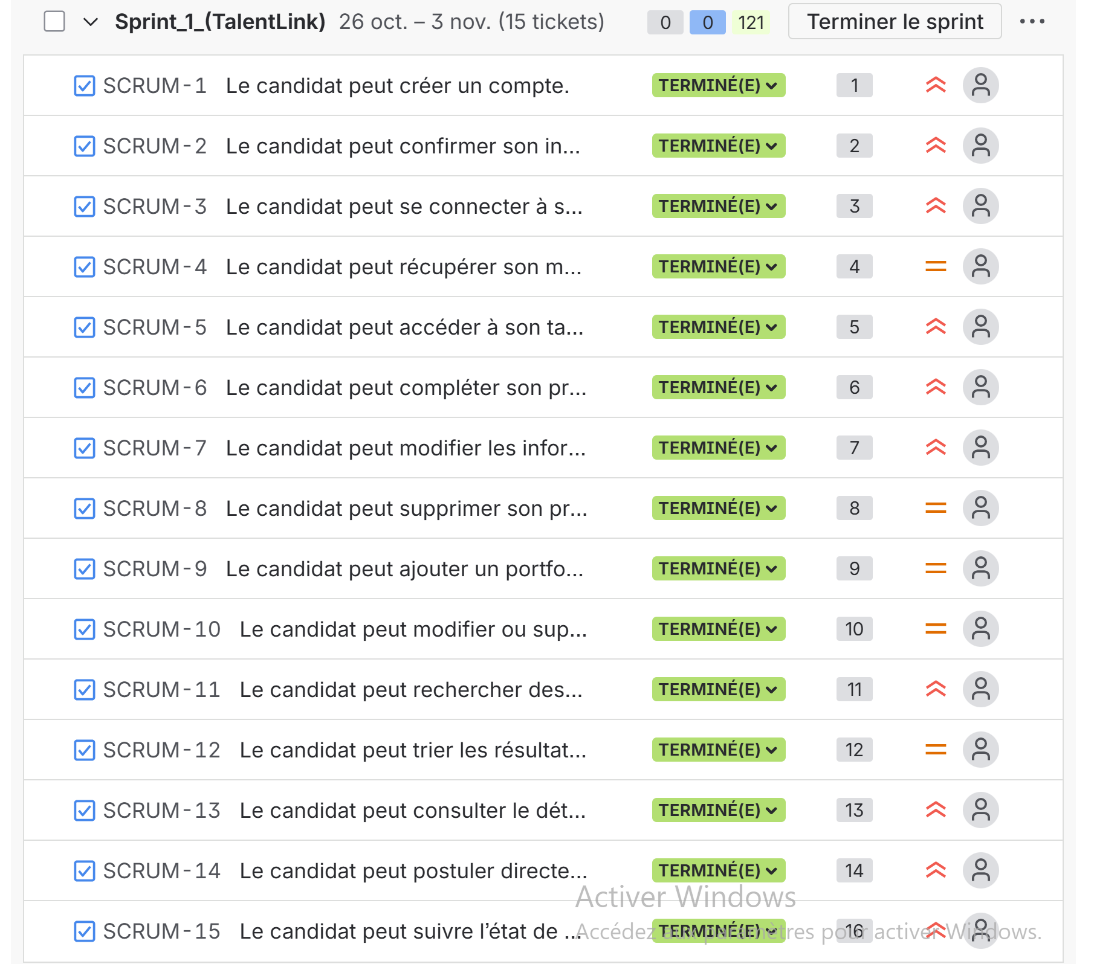

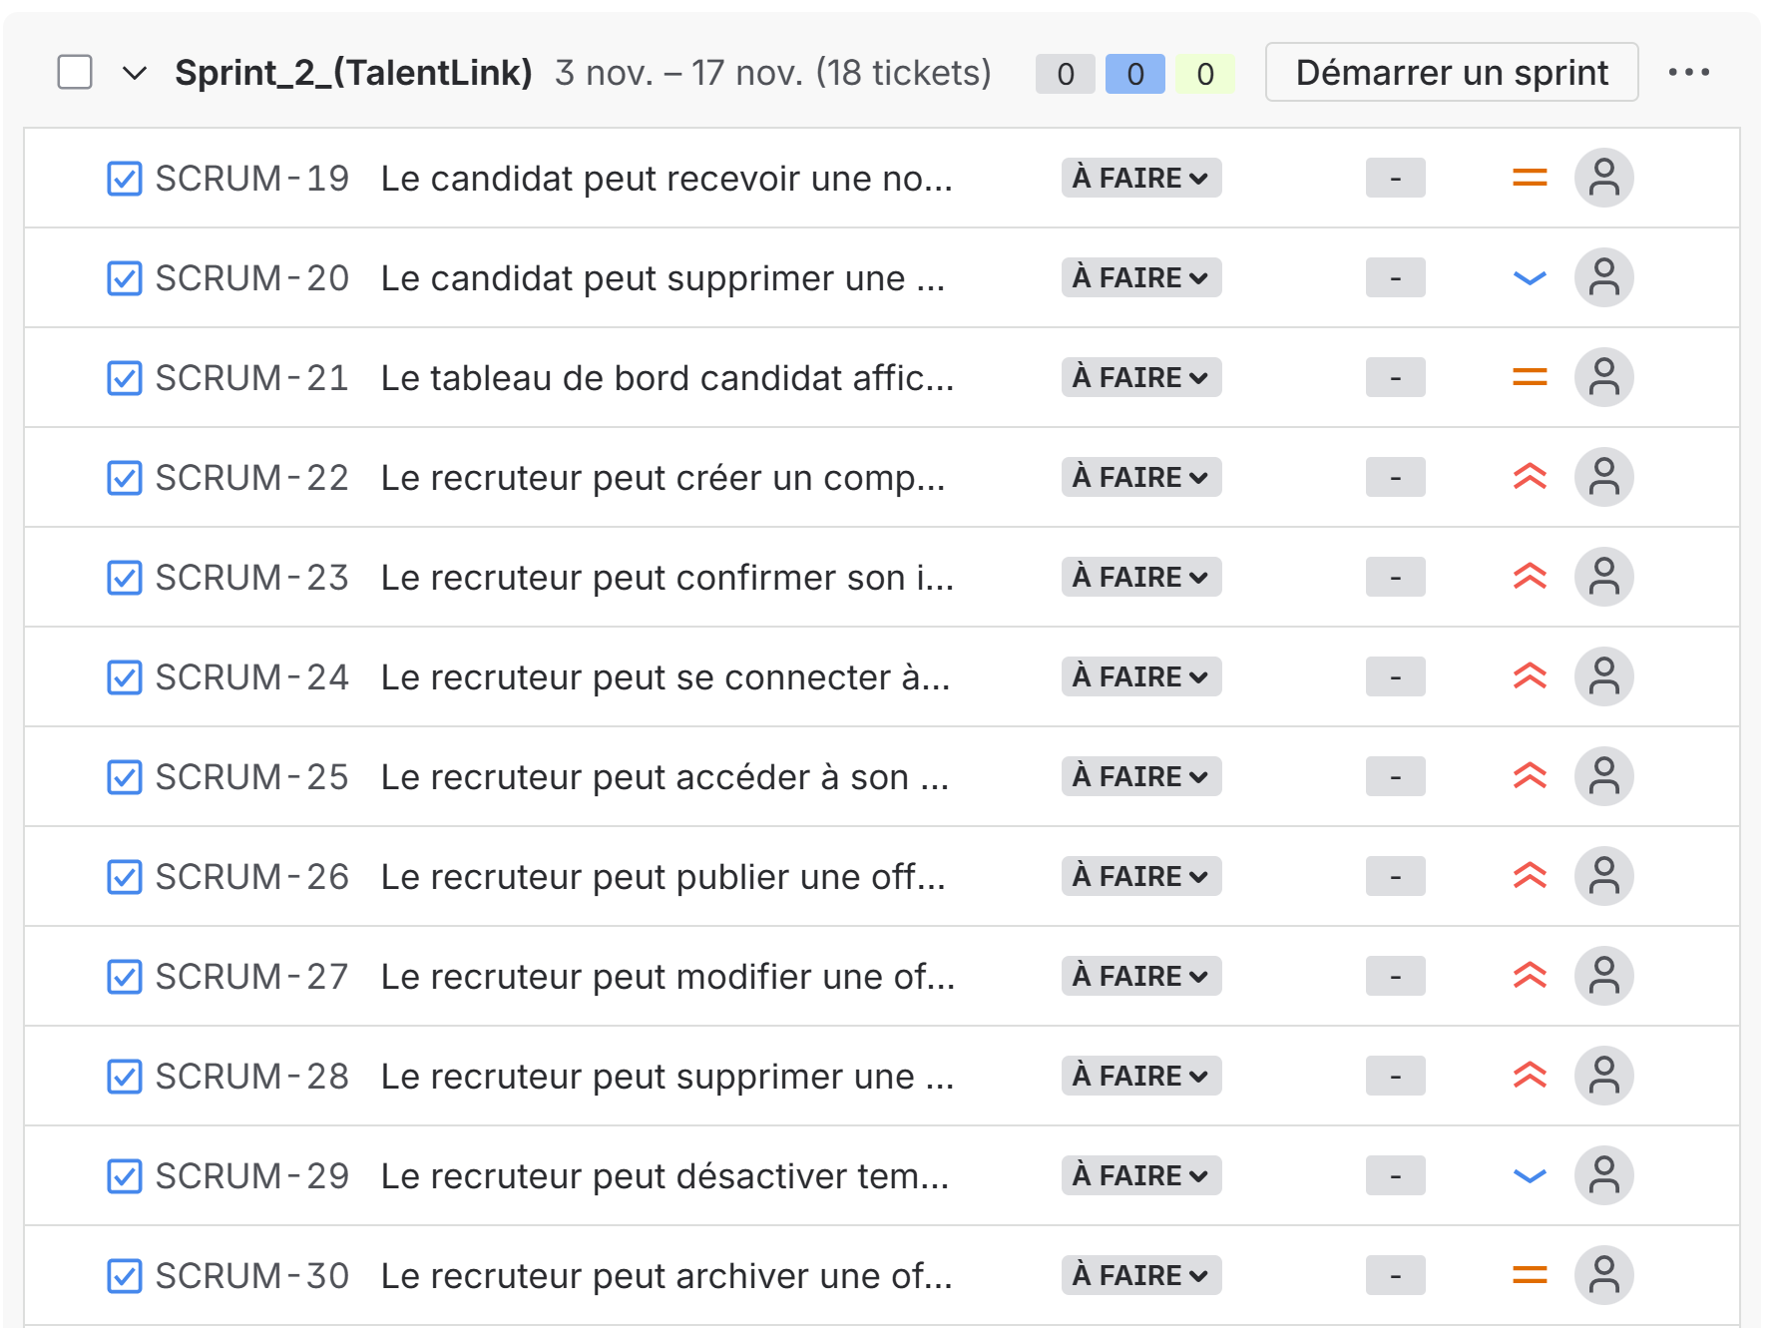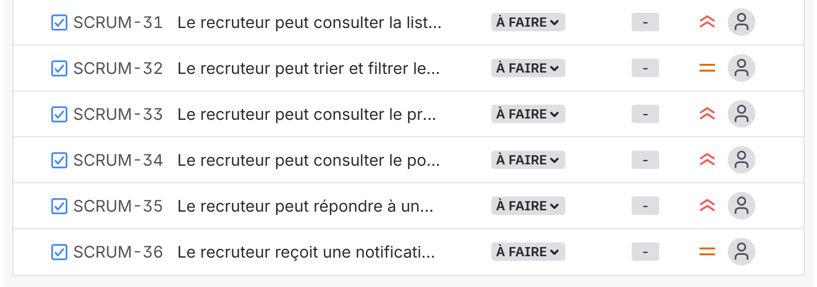

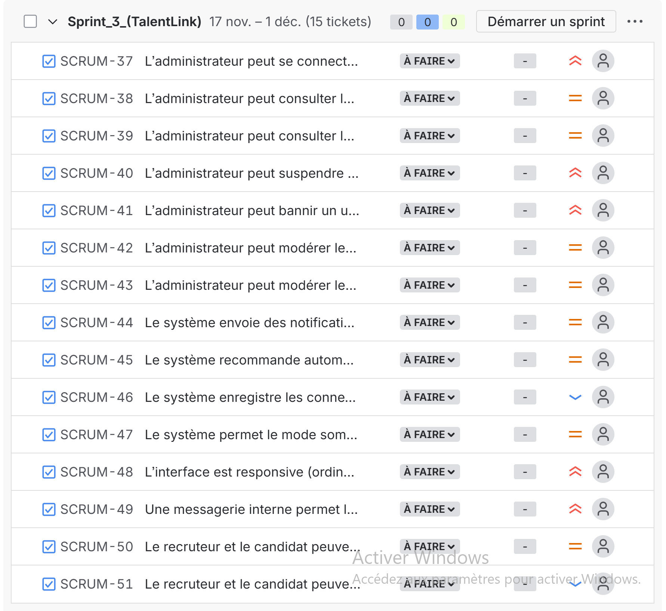

6. Sprint 1 (du 27 Mai à 10 juin)

Réalisation du user story 01, 02, 03, 04, 05, 06, 07, 08, 09, 10, 11, 12, 13, 14 et 15
7. Diagrammes UML:

- Diagramme de cas d’utilisation :

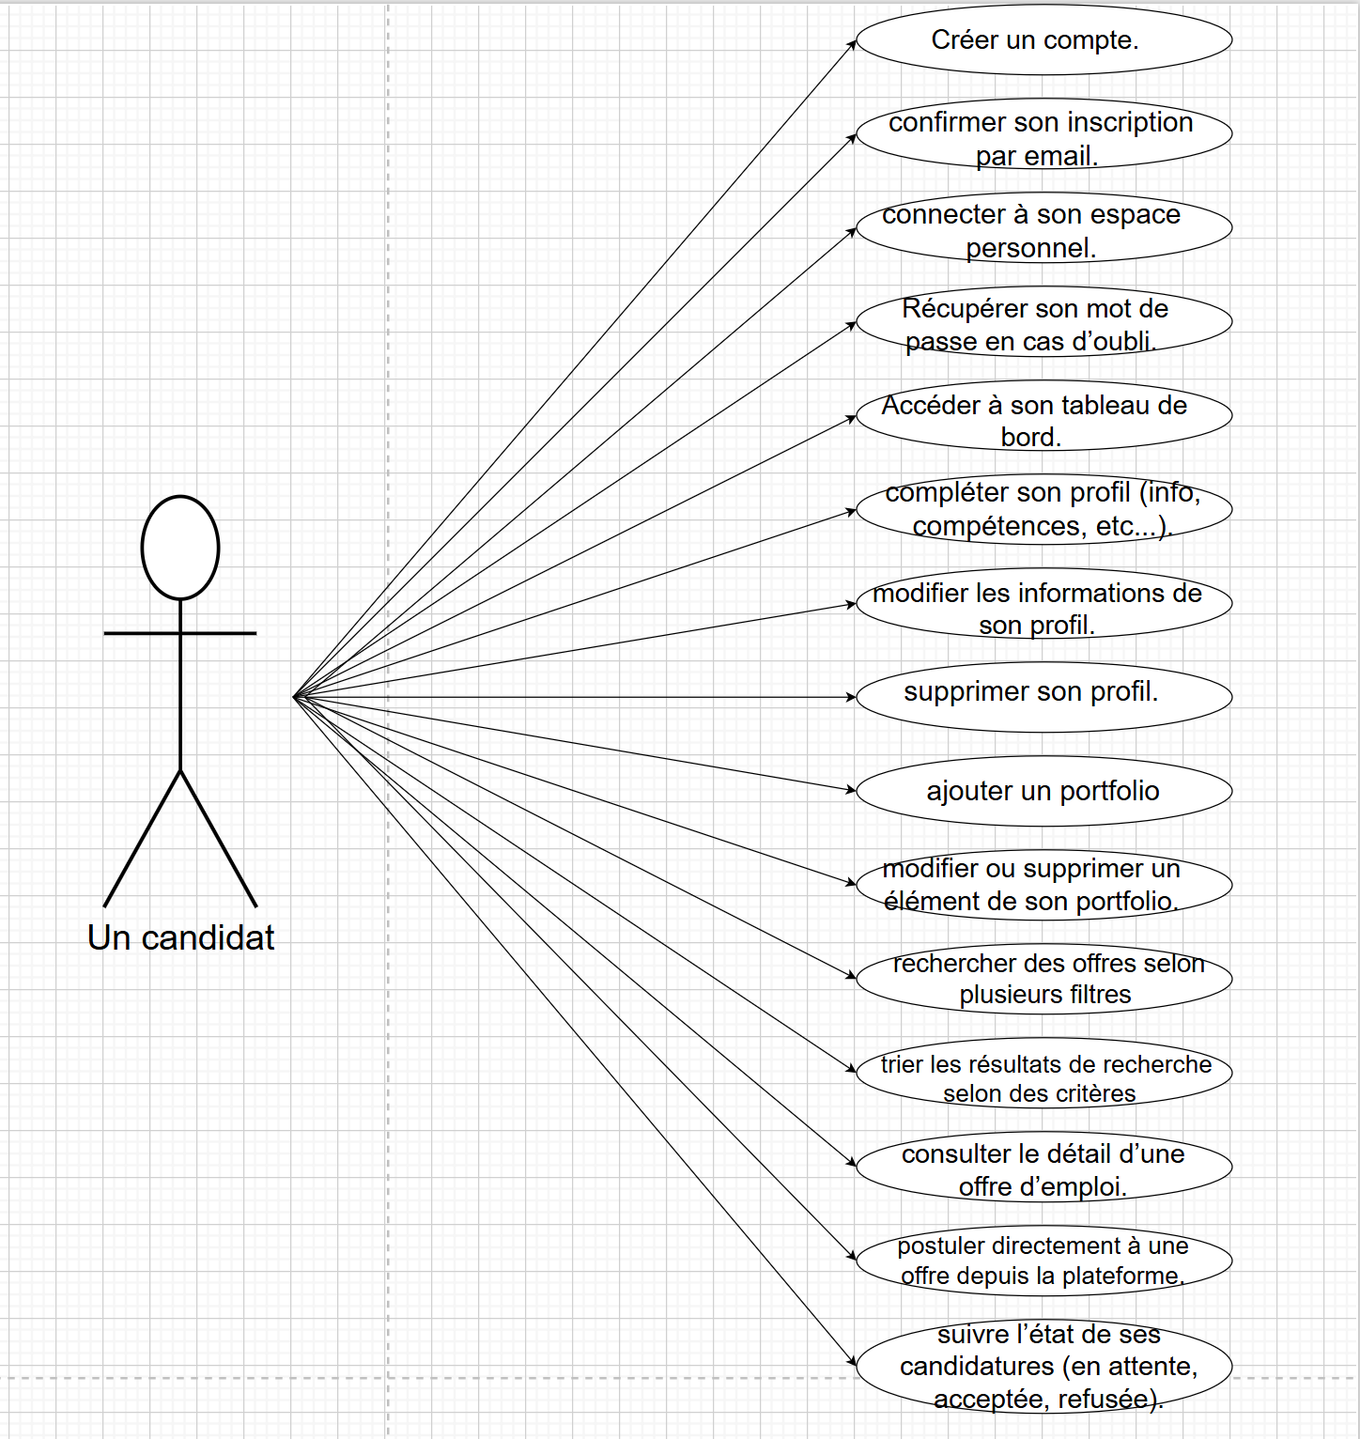
- Diagramme de classes :

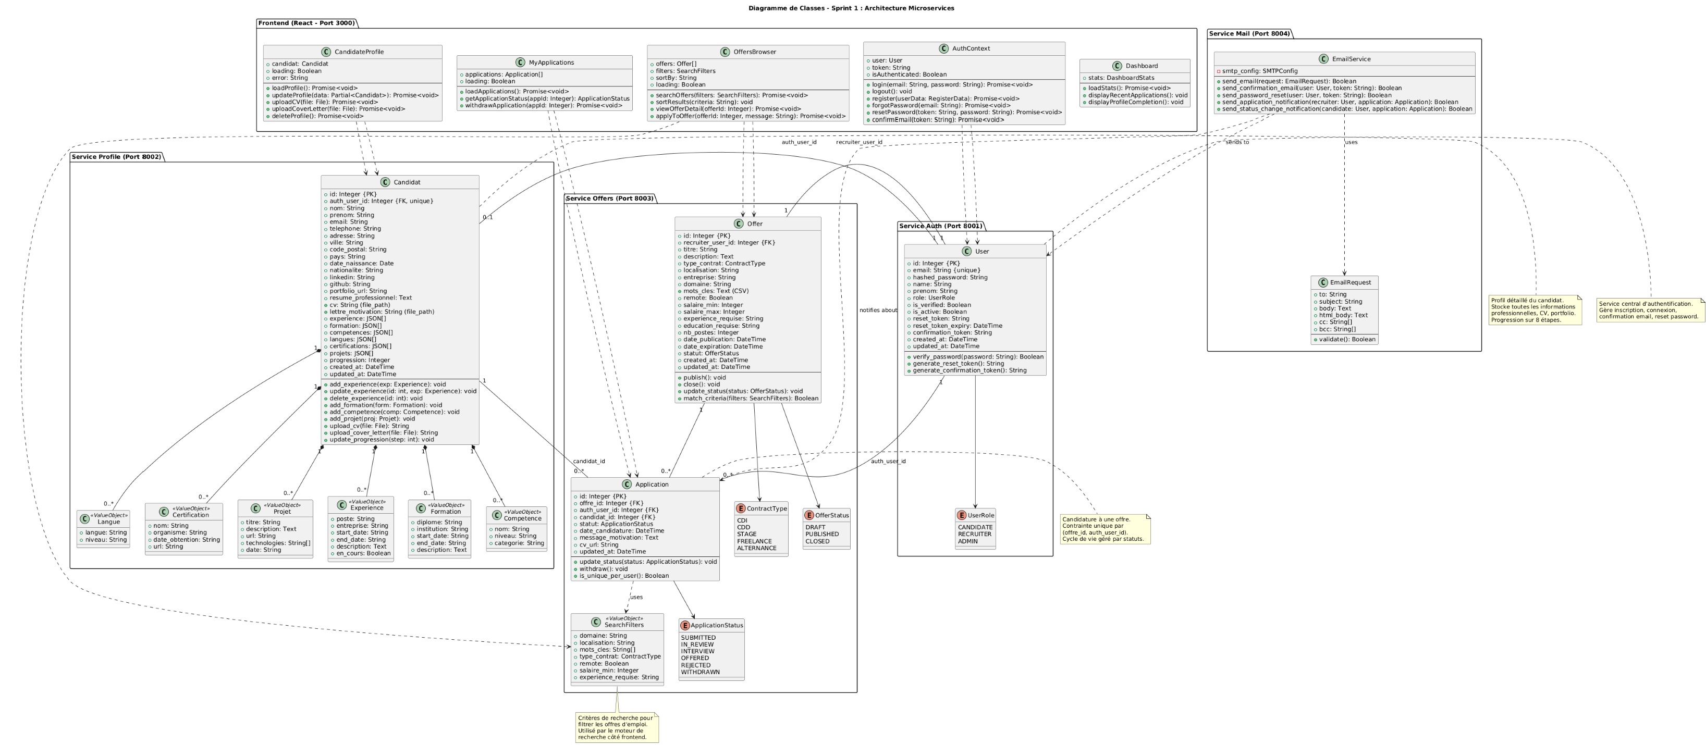

- Diagramme de séquence :

